富士市立中央病院

初期臨床研修概要

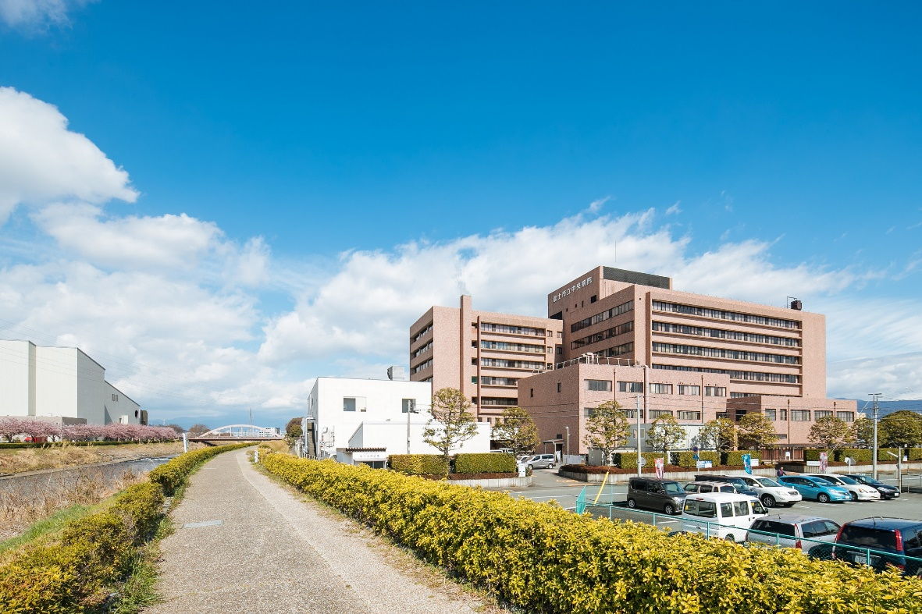

**診療科目**

糖尿病・内分泌内科／血液内科／呼吸器内科／消化器内科／

腎臓内科／脳神経内科／循環器内科／リウマチ・膠原病内科/

精神神経科／心臓血管外科／小児科／外科／整形外科／

形成外科／脳神経外科／皮膚科／泌尿器科／産婦人科／眼科／

耳鼻いんこう科／放射線画像診断科／放射線治療科／

麻酔科／歯科口腔外科／病理診断科

　　病床数／５２０床（一般504床、結核10床、感染6床）

患者数／年間新外来患者数　１３３６２／年

[](http://www.google.co.jp/url?url=http://www.wanpug.com/illust284.html&rct=j&frm=1&q=&esrc=s&sa=U&ei=_q2QVa_RCIL88QXGiZrwDQ&ved=0CBYQ9QEwAA&usg=AFQjCNG8r7LTVdb8inEwnXGFZF3es9YZVQ)　　　 年間入院患者実数　１０９５５／年

　　　　　 ※歯科を除く

救急患者数　　　　８５３７／年

　　　　　 分娩件数　　　　　５４７／年

**当院の研修医の育成環境**

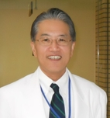【当院の基本方針】

１．高度・専門医療の提供 ２．二次救急医療体制の充実

３．地域医療連携の推進 ４．災害医療体制の整備

５．次世代の医療を担う人材育成

【当院の基本方針】には当院の姿勢がよく表れています、当院は富士市唯一の総合病院として地域の急性期医療を担うと同時に職員の人材育成にも力を入れています。1年の準備期間を経てR5年度に人材育成センターが発足しました。初期臨床研修に関しては多くの診療科にローテーションが可能であり、経験豊富な専門医・指導医が指導にあたります。また、大学とリンクしてセミナーを開始するなど教育・研修にも力を入れています。先輩医師、看護師をはじめ職員が医師の育成に大変協力的なので安心して研修できます。

人材育成センター長兼臨床研修センター長　　笠井　健司

**初期臨床研修の特徴**

●富士市立中央病院の初期研修の特徴

当院の初期研修医の定員は1学年6人と多くはありませんが、2学年12人がとても仲良く、病院見学の学生にも必ず昼食を共にするなどして様々な質問や相談に応えています。普段から医学生、看護学生、薬学生などが多く実習に訪れ、とても開放的、教育的な雰囲気の中で研修しているからでしょうか。また、各科の後期研修医も多く臨床的な指導も実践的に行われており、多くの症例や実践的な手技の経験に基づく自信がついているように感じます

●これから初期臨床研修病院を選ぶ医学生に向けてのメッセージ

初期臨床研修では懸命に研修に取り組んでいるため、あっという間に時間が経ってしまいます。そんな中で

将来に繋がる専攻科を決めることは大変なことです。当院では研修開始時に基本的なローテーション表を渡

されますが、ルールに基づいての変更にはできるだけ柔軟に対応しています。これは指導に当たる各診療科

と研修医との間の信頼によるものですが、専攻科を選択する際にはとても大切な環境であると考えています。

**臨床研修プログラムとその特色**

富士市立中央病院臨床研修ローテーション例（令和６年度採用研修医）

|  |  |  |  |  |  |  |  |  |  |  |  |  |  |  |
| --- | --- | --- | --- | --- | --- | --- | --- | --- | --- | --- | --- | --- | --- | --- |
|  | １ | ２ | | ３ | | ４ | ５ | ６ | ７ | ８ | ９ | １０ | １１ | １２ |
| １年 | 内　科  （内科系7診療科より） | | | | | | | | 外　科 | | 小児科 | 産婦人科 | 救急部門  （麻酔科1か月） | |
| ２年 | 救急部門 | | 地域医療 | 精神科 | 選択科目 | | | | | | | | | |

* 必修科目として内科（6か月）、外科（2か月）、産婦人科（1か月）、小児科（1か月）、精神科（1か月）、救急科部門（3か月・うち麻酔科１か月）とする。
* 原則として救急医療は、救急対応の頻度が多い内科、循環器科、外科、小児科、産婦人科のいずれかに籍を置き、日中の救急及び当直研修は指導医の指導とともに行う。
* 外来研修は内科、外科、小児科、地域医療において行う。
* 麻酔科における研修期間は1か月を上限とし、救急の研修期間とすることができる。
* 地域医療、精神科は原則として2年目にローテーションする。
* 選択期間については、必修科目に加え、心臓血管外科、整形外科、形成外科、脳神経外科、皮膚科、泌尿器科、眼科、耳鼻咽喉科、放射線画像診断科、放射線治療科、病理診断科、感染症内科の各科目及び保健・医療行政のいずれかを選択することができる。
* 選択科目の研修期間及び研修科目は1か月単位で9科目まで選択することができる。
* 地域医療の分野を選択する場合原則として2か月以内、保健・医療行政の分野を選択する場合は1か月までとする。

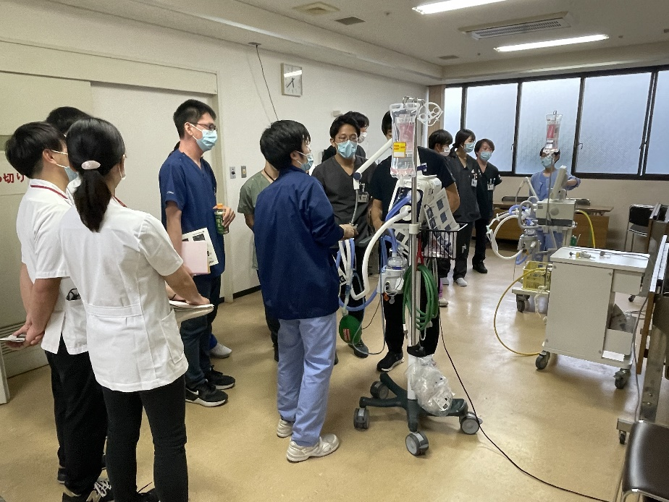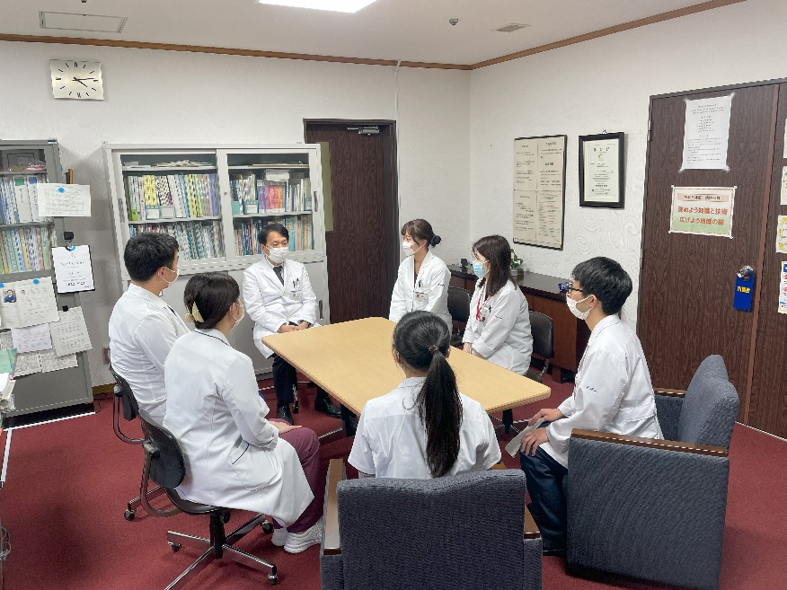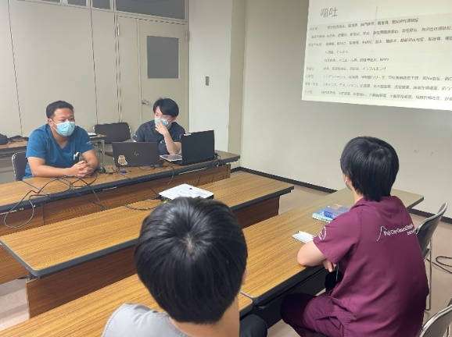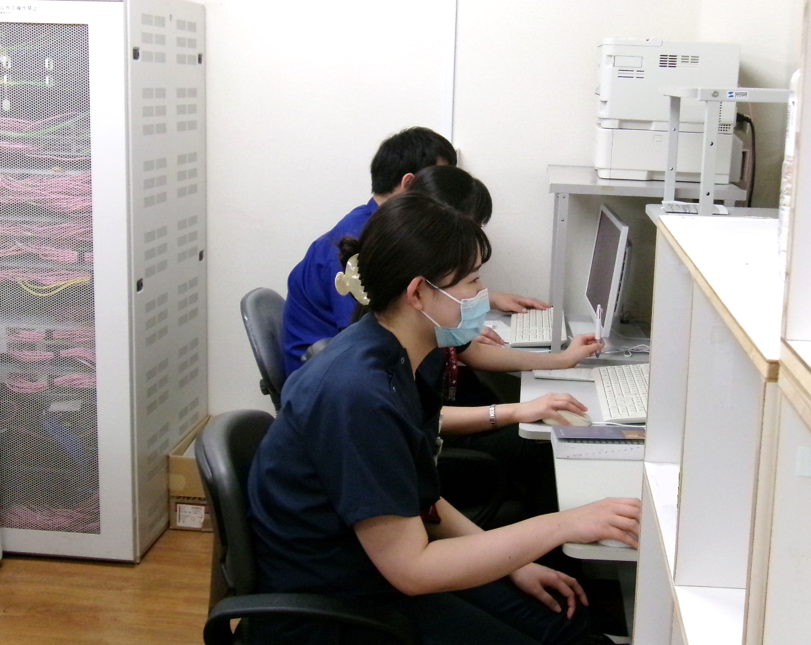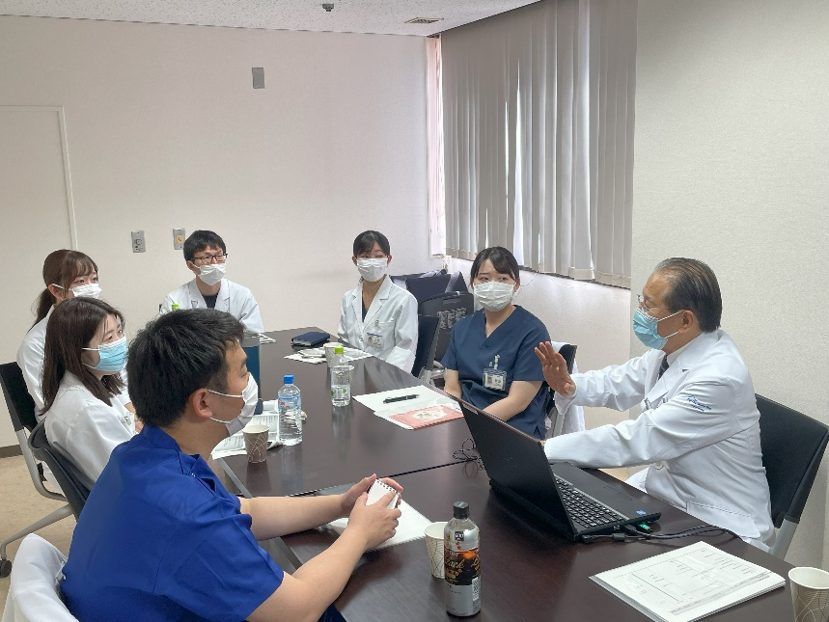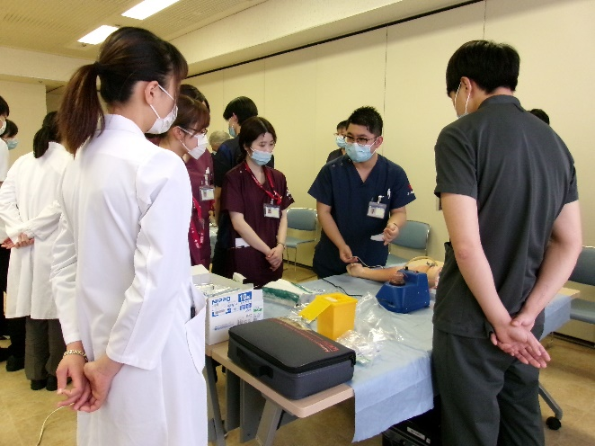

**院長、臨床研修センター長面談**

定期的に学年、個別ごと現状の把握や研修における要望等を聞いています。

**症例検討会**

２か月に１度程、研修医によるプレゼンテーションを行っています。

**研修医室**

ひとりひとつの本棚付の専用机を配し、研修医がまとまって過ごせる部屋になっています。

**新規採用職員研修**

研修医を対象としたオリエンテーションに加え、看護師やコメディカルと共に富士市の概要や医療職としての心構えを学びます。

**研修医勉強会**

勉強会は初期臨床研修医だけではなく、臨床実習中の医学生も参加してスキルの向上を図っています。（月１～２回）

**研修医　勉強会等の様子**

**研修医の処遇**

休　　　暇　　　　　年次休暇・年末年始休暇・各種特別休暇等（一部制限有）

当　　　直　　　　　救急部門において、指導医及び病院当直医の監督のもと月４回程度

宿　　　舎　　　　　民間住宅（敷金・礼金：病院負担）

例：家賃61,000円の場合　家賃補助28,000円（上限28,000円）

**※　静岡県医学修学研修資金　返還免除指定病院となっています。**

院内保育所　　　　　３歳未満児利用可能

学会等出張　　　　　臨床研修管理委員長の承認により参加可能

医師賠償責任保険　　個人加入（一部病院負担）

健康管理 　　　　 健康診断（年２回）・予防接種等（一部病院負担）

各種保険　　　　　静岡県共済組合保険・厚生年金　　労災保険適用：有

　臨床研修医室 　　　院内医局隣接　机と椅子の専用スペースあり

勤務時間 　　　　午前８時３０分　から　午後５時１５分まで

　　　　　　　　 　　2年次

　　　　　　　　　　　　　7,600,000円程度（諸手当含む）

給　　　与 　　　　1年次

　　　　　　　　　　　　　7,300,000円程度（諸手当含む）

**当院にて初期臨床研修(２年間)を受けた場合、静岡県医学修学研修資金の返還免除に**

**必要な静岡県内での勤務期間が１年短縮されます。**

**募集要項**

**[](http://www.google.co.jp/url?url=http://www.wanpug.com/illust284.html&rct=j&frm=1&q=&esrc=s&sa=U&ei=_q2QVa_RCIL88QXGiZrwDQ&ved=0CBYQ9QEwAA&usg=AFQjCNG8r7LTVdb8inEwnXGFZF3es9YZVQ)**

**応募資格**

医師免許取得者及び取得見込者で全国マッチングシステムに参加する者

**[](http://www.google.co.jp/url?url=http://www.wanpug.com/illust284.html&rct=j&frm=1&q=&esrc=s&sa=U&ei=_q2QVa_RCIL88QXGiZrwDQ&ved=0CBYQ9QEwAA&usg=AFQjCNG8r7LTVdb8inEwnXGFZF3es9YZVQ)**

**募集及び採用の方法**

募集方法　　公募

　　　必要書類　　臨床研修申込書（病院所定）、卒業(見込)証明書、成績証明書、健康診断書、CBT個人別成績表の写し

選考方法　　面接

　　　募集時期　　８月中

　　　選考時期　　８月末頃予定

　富士市立中央病院　人材育成センター

　　〒４１７－８５６７　　静岡県富士市高島町５０番地

　　TEL　０５４５－５２－１１３１（内線　２９６５）

　　FAX　０５４５－５１－７０７７

　　http://byoin.city.fuji.shizuoka.jp/kenshuu/index.html

　　アドレス：ch-jinzai@div.city.fuji.shizuoka.jp

**病院見学申込はこちら**

